МИНИСТЕРСТВО ОБРАЗОВАНИЯ И НАУКИ РОССИЙСКОЙФЕДЕРАЦИИ
Федеральное агентство по образованию
Пермский государственный университет
Федеральное агентство по науке и инновациям
Естественнонаучный институт
Правительство Пермского края

 | Международная научная конференция  «Инновационный потенциал естественных наук»

Второе информационное сообщение

Уважаемые коллеги!
Пермский государственный университет, Естественнонаучный институт приглашают Вас принять участие в работе международной научной конференции «ИННОВАЦИОННЫЙ ПОТЕНЦИАЛ ЕСТЕСТВЕННЫХ НАУК»

Конференция состоится с 4 по 8 декабря 2006 года по адресу: г. Пермь, Генкеля 4, Естественнонаучный институт

Проведение конференции планируется по следующим секциям:
- Экология и рациональное природопользование
- Новые материалы и химические технологии

Публикации
К началу конференции будет издан сборник статей в 2-х томах: Т.1 «Новые материалы и химические технологии», Т.2 «Экология и рациональное природопользование. Управление инновационной деятельностью»

Рабочий язык – русский

Регистрация участников будет проходить 5 декабря с 9.00 до 10.00 в 1 корпусе Пермского государственного университета, 4 этаж, зал заседаний Ученого совета университета.

Работа секции «Новые материалы и химические технологии» будет проходить в химическом корпусе университета.
6 декабря - в ауд. 227 второй этаж.
7 декабря - в ауд. 415 четвертый этаж

Работа секции «Экология и рациональное природопользование» 6 и 7 декабря будет проходить в корпусе Естественнонаучного института, 3 этаж, зал заседаний Научно-технического совета института, к. 309.

Организационный комитет
Сопредседатели :
Маланин В.В., профессор, ректор Пермского государственного университета, заслуженный деятель науки РФ
Середин В.В., д. г.-м.н., министр промышленности и природных ресурсов Пермского края
Научные координаторы:
Бегишев В.П., д.х.н., профессор, директор Естественнонаучного института, Заслуженный деятель науки и техники РФ.
Максимович Н.Г., доцент, зам. директора Естественнонаучного института по научной работе.
Ученый секретарь:
Шерстобитова Н.Г., ученый секретарь Естественнонаучного института

Члены оргкомитета
Россия:
Дроженко В.Г., заместитель начальника Управления развития поисковых исследований и новых технологий, Роснаука
Закоптелов В.Е., к.г-м.н., генеральный директор ЗАО «Русская содовая компания»,
Клейн Д.А., руководитель Управления Росприроднадзора по Пермской области
Кудрявцев П.Г., профессор, член правления Торгово-Промышленной палаты РФ,
Матвеенко В.П., академик РАН, д. т. н., профессор, директор института механики сплошных сред УрО РАН,
Пшеничников К.Г. , к.г-м.н., генеральный директор ЗАО «УралТИСИЗ».
Стрельников В.Н., профессор, директор ГУ Институт технической химии УрО РАН,
Шеин А.Б., д.х.н., профессор, декан химического факультета Пермского государственного университета
Грузия
Буачидзе Г.И., профессор Грузинского технического университета
Канада
Джим К.Мортинсон, профессор Университета Британской Колумбии
Уильям ЛеБерж, государственная геологическая служба Юкона

Рабочая группа Оргкомитета
от Естественнонаучного института:
- Кудряшова О.С., зав. отделом химии, профессор (ответственный редактор Т. «Новые материалы и химические технологии»);
- Наумов В.А., зав. отделом геологии, доцент;
- Тестов Б.В., зав. отделом радиоэкологии, профессор;
- Тихонов В.П., зав. отделом охраны природы, доцент (ответственный редактор Т. «Экология и рациональное природопользование»);
от химического факультета:
- Ракитянская И.Л., кафедра физической химии;
- Порошина Н.В., кафедра аналитической химии;

График работы конференции
4 декабря (понедельник)
Заезд и размещение участников конференции, г. Пермь
5 декабря (вторник)
9.00 – 10.00 | Регистрация участников конференции (1 корпус ПГУ, 4 этаж, зал заседаний Ученого совета ПГУ)
10.00 –12.00 | Открытие конференции. Пленарные доклады (1 корпус ПГУ, 4 этаж, зал заседаний Ученого совета ПГУ)
12.00 – 13.30 | Обед (1 корпус, столовая «Университетская»)
13.30 – 17.00 | Пленарные доклады
18.00 | Торжественный ужин (1 корпус, столовая «Университетская»)
6 декабря (среда)
10.00 – 12.00 | Работа секций
12.00 – 13.00 | Обед (столовая)
13.00 – 14.00 | Стендовая сессия
14.00 – 18.00 | Работа секций
7 декабря (четверг)
10.00 – 12.00 | Работа секций
12.00 – 13.00 | Обед (столовая)
13.00 – 14.00 | Стендовая сессия
14.00 – 16.00 | Работа секций
16.30 | Закрытие конференции (корпус ЕНИ, 3 этаж, зал заседаний НТС)
8 декабря (пятница)
10.00 | Экскурсии
 | Отъезд участников конференции

Регламент: доклады на пленарном заседании – до 30 мин., на секционных – до 20 мин., выступления при обсуждении – до 10 мин.
Перерывы на кофе по 20 мин. (по одному во время утреннего и вечернего заседаний).

Стендовые доклады оформляются на листах формата A1

Программа конференции будет окончательно определена после согласования с докладчиками.

Конференция будет проходить на территории университетского городка, расположенного рядом с железнодорожным вокзалом Пермь II
Проезд до ост. Пермь II:
Троллейбус № 7
Автобус №№ 1, 25, 37, 40, 68, 67
Трамвай №№ 4, 5, 7, 9
Трамвай №3 (ост. Дзержинского)
Схема проезда: 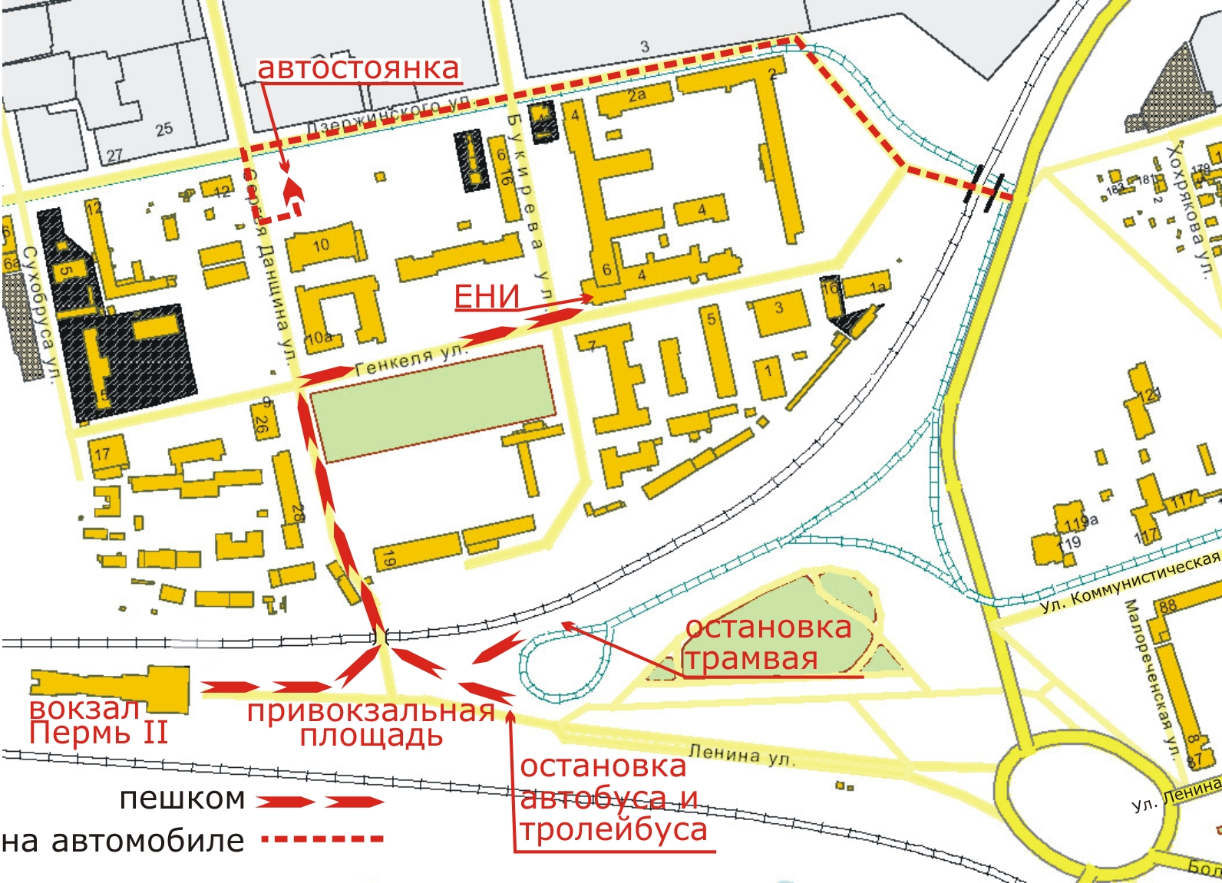
4 - корпус Естественнонаучного института
6 – 1 корпус университета
10а – химический корпус университета
Телефоны для справок:
- Шерстобитова Наталия Григорьевна, ученый секретарь:
тел. (342) 239-65-32, 89124964878, e-mail: ssnsi@psu.ru
- По вопросам публикаций - Федоровцева Анастасия Николаевна:
тел. (342) 239-67-34, e-mail: sconfer@psu.ru
Почтовый адрес института: 614990, Россия, г. Пермь, ул. Генкеля, 4.

Следите за информацией о конференции на сайте института http://nsi.psu.ru

